План методической работы на июнь 2018 года
1 июня  09.00  МБОУ «ЦО № 12» | Заседание городского методического совета заместителей директора ОУ, курирующих вопросы методической работы.  Приглашаются члены городского методического совета.  Макарова М.Н., Буйлова И.Ю.
4 июня  09.00  МБОУ «ОЦ № 11» | Оперативное совещание методистов городской методической службы.  Заседание координационного научно-методического совета городской методической службы.  Макарова М.Н.
4 июня  г. Грязовец | XII областной фестиваль детских экологических театров в г. Грязовце: МБОУ «Средняя общеобразовательная школа № 14». Отправление в г. Грязовец: 4 июня в 7.00 от МБОУ «СОШ № 14» (Городецкая, 20). Прибытие в г. Череповец - 4 июня, ориентировочно в 20.30, к МБОУ «СОШ № 14».  Шанина А.Н., Мальцева Е.С., Сухова Г.А.
4 июня  10.00  МБОУ «СОШ № 3» | Заседание городского методического совета учителей технологии.  Приглашаются члены городского методического совета учителей технологии.  Чуркина Т.А., Павлова В.Д.
8 июня  11.00  МБОУ «СОШ № 7» | Заседание рабочей группы «Организационно-методическое сопровождение оценочной деятельности на уроках технологии в соответствии с требованиями ФГОС».  Приглашаются члены рабочей группы.  Большакова С.М., Павлова В.Д.
Дошкольные образовательные учреждения
5 июня  10.00-18.00  (о месте проведения будет сообщено дополнительно) | Семинар для педагогов-психологов «Психологические упражнения для корректировки внутреннего состояния человека».  Кузнецова Ю.А., Ястребова Г.А.
6 июня  12.00  МБДОУ «Детский сад № 124» | Информационно-методическое совещание педагогов-психологов.  Ястребова Г.А.
В течение месяца | Реализация мероприятий проекта «Служба комплексного сопровождения «Семья» на базе МБДОУ №62, 102,109,127.  Жукова Е.А., Беланова Л.А., Цветкова О.Н., Цыбанова О.Л.
С 5 июня по 16 июня  ЧФ «ВИРО» | Индивидуальное консультирование по вопросам сопровождения несовершеннолетних и их семей, находящихся в трудной жизненной ситуации, социально опасном положении (составление планов, отчетов и др.).  Цыбанова О.Л.
С 5 по 16 июня  ЧФ «ВИРО» | Индивидуальное консультирование руководителей и педагогов ДОУ.  Лобанова И.А., Ястребова Г.А., Цыбанова О.Л.
Дополнительную информацию по плану работы можно получить по телефону:
8 921 251 15 79 (Лобанова Ирина Александровна, методист по дошкольному образованию).
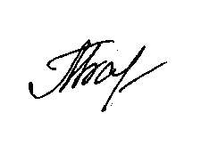
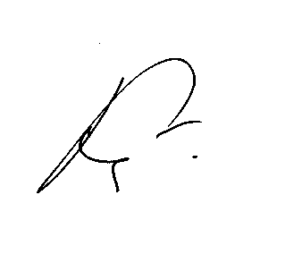
Заместитель начальника
управления образования М.Г.Барабанова

